AR
Admin Redminer

Dokumentacja powdrożeniowa
Instalacja, konfiguracja i eksploatacja

Wersja aplikacji: 1.0 (Next.js 16 / SQLite)
Data dokumentu: 9 lipca 2026
Odbiorca: Administrator wdrażający i utrzymujący system
Autor rozwiązania: www.krzysztofgawkowski.pl

Spis treści
1. Czym jest AR i co monitoruje
2. Architektura wdrożenia i wymagania
3. Pierwsze uruchomienie
4. Zmienne środowiskowe (krytyczne)
5. Konfiguracja przez panel — karty ustawień
6. Podłączenie Microsoft Entra ID
7. Podłączenie Active Directory (on-prem)
8. Automatyzacja (cron)
9. Kopie zapasowe i aktualizacje
10. Zewnętrzne API dla systemów i agentów AI
11. Webhook wychodzący
12. Język interfejsu i eksport danych
13. Bezpieczeństwo z perspektywy operatora
14. Rozwiązywanie problemów
Załącznik A — Zrzuty ekranu interfejsu

1. Czym jest AR i co monitoruje
Admin Redminer (AR) to narzędzie „od admina dla admina” do śledzenia terminów ważności i odnowień. Zastępuje listę w Excelu/SharePoincie czymś, co samo pobiera daty i ostrzega zawczasu. AR monitoruje dwie klasy obiektów:
- Pozycje na dashboardzie — certyfikaty HTTPS (automatyczne pobieranie daty przez TLS), punkty TLS (LDAPS, VPN, Exchange i inne usługi na dowolnym porcie), gwarancje, licencje, domeny, tokeny i dowolne pozycje z datą ważności,
- Katalog kont — sekrety i certyfikaty rejestracji aplikacji z Entra ID oraz konta użytkowników z Active Directory i Entra ID (z licznikami wygasania haseł i kont).
Role: administrator (pełne zarządzanie) oraz viewer (tylko odczyt). Konta mogą być lokalne lub domenowe (logowanie przez Active Directory).

2. Architektura wdrożenia i wymagania
Aplikacja jest samowystarczalna: jeden proces Node.js i jeden plik bazy SQLite. Nie wymaga zewnętrznej bazy danych ani usług chmurowych do działania podstawowego.
Element | Szczegóły
Backend / frontend | Next.js 16 (App Router), TypeScript, React 19
Baza danych | SQLite (better-sqlite3), tryb WAL, plik na dysku
Uwierzytelnianie | Argon2id + sesje JWT (jose) w ciasteczku httpOnly
Katalogi | Active Directory przez LDAP/LDAPS (ldapts), Entra ID przez Microsoft Graph
Uruchomienie | Docker Compose (zalecane) albo bezpośrednio Node.js

Uruchomienie w Dockerze (zalecane produkcyjnie):
docker compose up --build -d
# baza danych: ./data/ar.db
Uruchomienie lokalne (dev):
npm install
npm run dev # http://localhost:3000

3. Pierwsze uruchomienie
- Po pierwszym starcie, gdy baza nie ma żadnych użytkowników, aplikacja przechodzi w tryb konfiguracji i poprosi o utworzenie konta administratora.
- To pierwsze konto jest kontem lokalnym (typ „lokalne”). Zachowaj je — działa nawet gdy kontroler domeny jest niedostępny (dostęp awaryjny).
- Po zalogowaniu skonfiguruj system w zakładce Ustawienia (rozdział 5).

4. Zmienne środowiskowe (krytyczne)
Konfigurację kopiuje się z szablonu (cp .env.example .env.local). Trzy zmienne mają znaczenie krytyczne dla bezpieczeństwa:
Zmienna | Znaczenie
JWT_SECRET | Klucz podpisujący sesje. W PRODUKCJI aplikacja ODMÓWI STARTU z wartością domyślną lub krótszą niż 32 znaki. Generuj: openssl rand -base64 48
SETTINGS_KEY | Opcjonalny, dedykowany klucz szyfrowania sekretów w bazie. Jeśli pusty — klucz jest wyprowadzany z JWT_SECRET. Ustaw, jeśli chcesz kiedyś rotować JWT_SECRET bez utraty zapisanych sekretów.
CRON_SECRET | Token chroniący endpoint automatyzacji. Bez niego endpoint cron odrzuca wszystkie żądania. Generuj: openssl rand -base64 32
DATABASE_URL | Ścieżka do pliku bazy (domyślnie ./ar.db, w Dockerze ./data/ar.db).

Poświadczenia AD i Entra ID można podać albo przez zmienne środowiskowe, albo przez panel (rozdziały 6–7). Zmienne środowiskowe mają PIERWSZEŃSTWO — jeśli są ustawione, panel ich nie nadpisze. Dzięki temu produkcja może „przypiąć” poświadczenia poza zasięgiem interfejsu.

5. Konfiguracja przez panel — karty ustawień
Zakładka Ustawienia (widoczna dla administratora) dzieli konfigurację na sześć kart tematycznych:
Karta | Co ustawiasz
Ogólne | Progi ważności — od ilu dni przed wygaśnięciem pozycja jest „wygasająca wkrótce” (żółta).
Powiadomienia | E-mail (Resend albo SMTP), odbiorcy, dni powiadomień. Przyciski: test i ręczna wysyłka.
Entra ID | Tenant/Client ID + client secret. Synchronizacja sekretów aplikacji oraz kont użytkowników.
Active Directory | Adres serwera, konto serwisowe, szyfrowanie, grupy ról, reguły klasyfikacji kont.
Użytkownicy | Konta lokalne AR. Konta domenowe pojawiają się tu automatycznie po pierwszym logowaniu.
Automatyzacja | Instrukcja podłączenia crona (endpoint + nagłówek).

Wszystkie sekrety wpisywane w panelu (hasła SMTP, klucz Resend, client secret, hasło konta serwisowego AD) są szyfrowane przed zapisem i nigdy nie wracają do przeglądarki — po zapisaniu pole pokazuje maskę (••••••••). Ponowne zapisanie z maską pozostawia sekret bez zmian; wyczyszczenie pola go usuwa.
Przechowywanie i szyfrowanie. Ustawienia są przechowywane w bazie SQLite i dotyczą całego systemu. Sekrety (hasła, klucze API, client secret) są szyfrowane algorytmem AES-256-GCM i nigdy nie są odsyłane do przeglądarki.

6. Podłączenie Microsoft Entra ID
AR pobiera z Graph API dwie rzeczy: (1) sekrety i certyfikaty rejestracji aplikacji — jako pozycje na dashboardzie, (2) konta użytkowników z terminami wygasania haseł — do katalogu.

Kroki w Azure / Entra ID
- Zarejestruj nową aplikację w Entra ID (App registrations → New registration).
- Nadaj jej uprawnienia typu APLIKACJA (nie „delegowane”):
Uprawnienie | Do czego
Application.Read.All | Sekrety i certyfikaty rejestracji aplikacji oraz jednostek usług.
User.Read.All | Konta użytkowników do inwentarza katalogu.
Domain.Read.All | Polityka ważności haseł (do wyliczenia daty wygaśnięcia).

- Kliknij „Grant admin consent” (uprawnienia aplikacyjne wymagają zgody administratora).
- Utwórz client secret i skopiuj jego wartość.

Kroki w AR
- Ustawienia → Entra ID: wpisz Tenant ID, Client ID i Client Secret, zapisz.
- „Synchronizuj sekrety” pobiera sekrety/certy aplikacji; „Synchronizuj konta” pobiera użytkowników.
Ważne: sam client secret również wygasa. Po pierwszej synchronizacji AR zacznie pilnować także jego — pojawi się na dashboardzie pod nazwą Twojej rejestracji aplikacji. Rozważ uwierzytelnianie certyfikatem zamiast sekretem.

7. Podłączenie Active Directory (on-prem)
Integracja daje dwie rzeczy: logowanie domenowe (obok kont lokalnych) oraz inwentarz kont z drzewem jednostek organizacyjnych (OU) i licznikami wygasania.

Konto serwisowe i połączenie
- Wystarczy zwykłe konto domenowe do odczytu katalogu — bez uprawnień administracyjnych.
- Zalecane połączenie: ldaps:// (port 636) lub ldap:// z włączonym StartTLS. Nieszyfrowane ldap:// jest domyślnie ODRZUCANE, bo przesyła hasła otwartym tekstem.
- Dla certyfikatu z prywatnego CA podaj ścieżkę do certyfikatu CA. Wyłączanie weryfikacji certyfikatu (self-signed) jest możliwe, ale panel ostrzeże o ryzyku podsłuchu.

Role i logowanie domenowe
- Rola w AR wynika z członkostwa w grupie AD (Grupa administratorów / Grupa podglądających). Uwzględniane jest członkostwo ZAGNIEŻDŻONE.
- Zostaw obie grupy puste, aby wyłączyć logowanie domenowe i używać AR wyłącznie jako inwentarza katalogu.
- Konta lokalne są sprawdzane jako pierwsze — dostęp awaryjny działa nawet przy niedostępnym kontrolerze domeny.

Klasyfikacja kont technicznych i funkcyjnych
Konta rozpoznawane są po położeniu w OU oraz po konwencji nazw (wzorce typu svc-*). Położenie w OU ma pierwszeństwo. Wzorce są zakotwiczone: svc-* dopasuje svc-backup, ale nie mysvc-backup. Zmiana reguł działa dopiero po ponownej synchronizacji.

Uruchomienie
- Ustawienia → Active Directory: wypełnij dane, użyj „Testuj połączenie” (binduje i liczy konta, nic nie zapisuje).
- „Synchronizuj konta” zaciąga katalog. Konta i drzewo OU zobaczysz w zakładce „Katalog AD”.

8. Automatyzacja (cron)
Aplikacja ma wbudowany harmonogram i nie wymaga zewnętrznego crona. W panelu Ustawienia → Automatyzacja włącz harmonogram i wybierz tryb: co N godzin, codziennie o wskazanej godzinie, w wybrane dni tygodnia albo własne wyrażenie cron. Aplikacja wykonuje wtedy pełny cykl: sprawdzenie certyfikatów HTTPS, synchronizację Entra ID i Active Directory oraz wysyłkę powiadomień. Godziny liczone są w strefie czasowej serwera (zmienna TZ, np. Europe/Warsaw), a podgląd „najbliższych uruchomień” pokazuje wynik na żywo. Ustawienia harmonogramu są zapisywane w bazie i obowiązują globalnie.
Opcjonalnie ten sam cykl można wyzwalać zewnętrznym harmonogramem (cron, menedżer zadań, monitoring), wywołując endpoint:
GET /api/cron/check-and-notify
Authorization: Bearer {CRON_SECRET}
# przykład (co 6 godzin):
0 */6 * * * curl -H "Authorization: Bearer $CRON_SECRET" \
https://twoja-domena.pl/api/cron/check-and-notify
- Zalecana częstotliwość: co 6–12 godzin (dotyczy też trybu „co N godzin”).
- Endpoint jest chroniony sekretem CRON_SECRET; porównanie jest odporne na ataki czasowe, a brak lub błędny sekret → odpowiedź 401.

9. Kopie zapasowe i aktualizacje

Kopia zapasowa
- Cały stan to plik SQLite (ar.db). Wykonuj kopię przy zatrzymanej aplikacji lub poleceniem sqlite3 ar.db ".backup kopia.db", aby uwzględnić dziennik WAL.
- Kopia obejmuje zaszyfrowane sekrety. Do ich odczytania po odtworzeniu potrzebny jest ten sam JWT_SECRET/SETTINGS_KEY — przechowuj klucz osobno od kopii bazy.

Aktualizacje i migracje schematu
Uwaga krytyczna: historia migracji drizzle w tym projekcie jest niespójna z realną bazą. NIE uruchamiaj „drizzle-kit migrate” — zmiany schematu nakłada się dołączonymi, idempotentnymi skryptami:
node scripts/migrate-db.js # generalizacja pozycji (starsze)
node scripts/migrate-ad.js # tabela kont AD + kolumna auth_source
node scripts/migrate-entra.js # kolumna source (AD/Entra) + indeks
- Skrypty są bezpieczne do wielokrotnego uruchomienia (sprawdzają, czy zmiana już istnieje).
- Przed aktualizacją wykonaj kopię bazy.

10. Zewnętrzne API dla systemów i agentów AI
AR udostępnia opcjonalne API REST (wersja v1) działające wyłącznie w trybie odczytu. Zewnętrzne systemy — dashboardy, n8n, skrypty czy agent AI — mogą przez nie pobierać monitorowane pozycje oraz konta katalogowe. API niczego nie zmienia w systemie; służy tylko do czytania stanu.

Utworzenie klucza API
- Ustawienia → karta API i webhooki → „Nowy klucz”. Nadaj nazwę (np. „n8n”, „agent AI”).
- Token pokazywany jest tylko raz — skopiuj go od razu i zapisz w bezpiecznym miejscu. AR trzyma jedynie jego skrót (SHA-256), więc później nie da się go odtworzyć.
- Klucz odwołujesz (usuwasz) w tej samej karcie; od tej chwili przestaje działać.
- Zakres kluczy to obecnie wyłącznie odczyt (read).

Wywołanie
Klucz przekazujesz w nagłówku Authorization: Bearer ar_.... Obowiązuje limit 120 zapytań na minutę na klucz (i adres IP).
GET /api/v1/items # monitorowane pozycje
GET /api/v1/accounts # konta z AD i Entra
# przykład
curl -H "Authorization: Bearer ar_..." \
"https://ar.twojadomena.pl/api/v1/items?expiring=30"
- Filtry /items: status=ok|expiring|expired|error, expiring=<dni>.
- Filtry /accounts: source=ad|entra, kind=user|technical|functional, expiring=<dni>.

11. Webhook wychodzący
Obok (lub zamiast) e-maila AR może wysłać powiadomienie o zbliżających się terminach jako żądanie HTTP POST na wskazany adres — do n8n, przekaźnika Slack/Discord, automatyki domowej itp.

Konfiguracja
- Ustawienia → API i webhooki: włącz webhook i podaj adres URL odbiorcy.
- Ustaw sekret webhooka — AR podpisze nim każde żądanie (HMAC-SHA256) w nagłówku X-AR-Signature: sha256=.... Odbiorca powinien policzyć ten sam podpis z treści żądania i porównać, aby odrzucić fałszywki. Sekret jest szyfrowany w bazie.
- Przycisk „Testuj” wysyła próbne żądanie, aby sprawdzić połączenie.

Treść żądania
{
"event": "items.expiring",
"generatedAt": "2026-07-10T05:00:00.000Z",
"count": 2,
"items": [ { "name": "...", "type": "...",
"identifier": "...", "daysLeft": 7,
"status": "expiring" } ]
}
Webhook działa razem z e-mailem podczas zadania cron (rozdział 8): jeśli którykolwiek kanał zadziała, pozycja zostaje oznaczona jako powiadomiona.

12. Język interfejsu i eksport danych

Język interfejsu
Interfejs AR jest dostępny w 7 językach: polskim, angielskim, niemieckim, francuskim, hiszpańskim, włoskim i tureckim. Język przełączasz flagą w prawym górnym rogu oraz na ekranie logowania. Wybór zapisywany jest w ciasteczku przeglądarki — to preferencja lokalna, nie ustawienie globalne, więc każdy operator może mieć własny język.
Niezależnie od języka interfejsu możesz ustawić język powiadomień e-mail (Ustawienia → Powiadomienia) — treść mejli może iść np. po polsku, choć panel oglądasz po angielsku.

Eksport pozycji do CSV
- Na pulpicie przycisk „Eksportuj CSV” pobiera wszystkie pozycje jako plik ar-pozycje-RRRR-MM-DD.csv.
- Plik używa średnika jako separatora i kodowania UTF-8 z BOM — otwiera się poprawnie w polskim Excelu (polskie znaki, właściwe kolumny) bez ręcznego importu.
- Eksport jest zabezpieczony przed „formula injection” — komórki zaczynające się od = + - @ są neutralizowane, więc otwarcie pliku nie uruchomi żadnej formuły.

13. Bezpieczeństwo z perspektywy operatora
Mechanizm | Stan
Szyfrowanie sekretów | AES-256-GCM w bazie; sekrety nie wracają do przeglądarki (maska).
Hasła użytkowników lokalnych | Argon2id (silny, parametr pamięciowy 64 MB).
Sesje | JWT w ciasteczku httpOnly, sameSite=lax, secure w produkcji, ważność 30 dni.
Ograniczenie logowania | 10 prób na adres IP na 5 minut (ochrona przed atakiem słownikowym).
Nagłówki HTTP | CSP, HSTS (prod), X-Frame-Options: DENY, X-Content-Type-Options, Referrer-Policy.
Ochrona startu | W produkcji aplikacja nie wystartuje ze słabym JWT_SECRET.
LDAP | Wymuszane szyfrowanie (LDAPS/StartTLS); puste hasło odrzucane (ochrona przed bindem anonimowym).

14. Rozwiązywanie problemów
Objaw | Przyczyna i rozwiązanie
Aplikacja nie startuje w produkcji | JWT_SECRET jest domyślny/pusty/za krótki. Ustaw losowy, min. 32 znaki (openssl rand -base64 48).
„Połączenie ldap:// … odrzucone” | Nieszyfrowane LDAP. Włącz StartTLS, użyj ldaps:// albo świadomie zaznacz „Zezwól na nieszyfrowane”.
Logowanie zwraca 429 | Przekroczono limit prób. Odczekaj do 5 minut (licznik jest per adres IP).
„Nie udało się odszyfrować sekretu” | Zmienił się JWT_SECRET lub SETTINGS_KEY. Wprowadź sekret ponownie w panelu.
Synchronizacja Entra: błąd 403 | Brak zgody administratora na uprawnienia aplikacyjne. Kliknij „Grant admin consent”.
Cron zwraca 401 | Brak lub błędny CRON_SECRET w nagłówku Authorization.
Data ostatniego logowania nieaktualna | Atrybut lastLogonTimestamp w AD replikuje się z opóźnieniem do 14 dni — to normalne.

Załącznik A — Zrzuty ekranu interfejsu
Poniższe zrzuty przedstawiają interfejs AR. Wszystkie dane wrażliwe (loginy, adresy e-mail, sekret 2FA) zostały zanonimizowane.
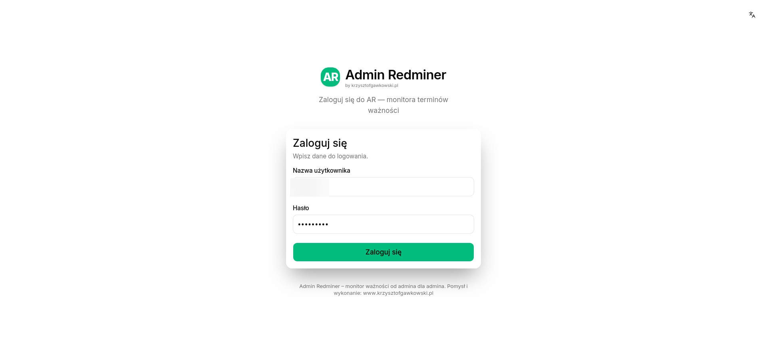
Ekran logowania — login i hasło (dane zanonimizowane).
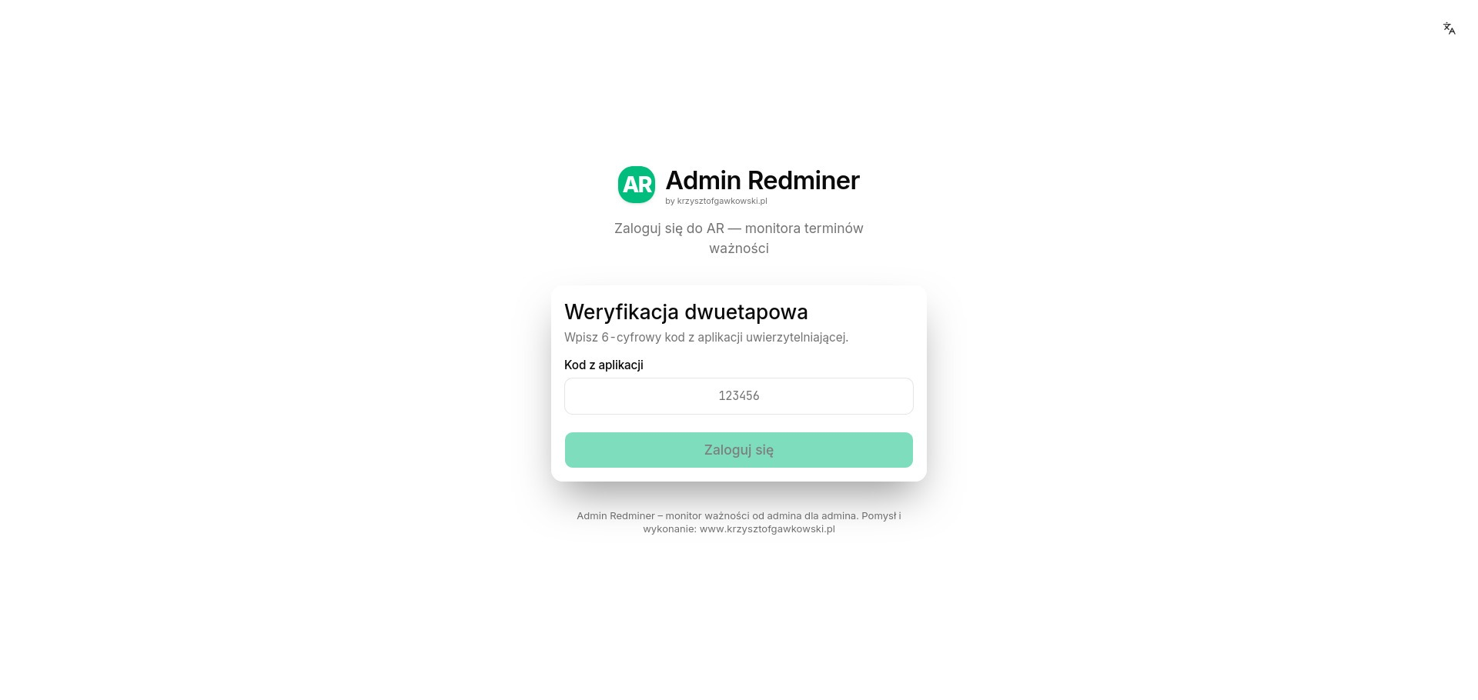
Logowanie dwuetapowe (MFA) — 6-cyfrowy kod z aplikacji uwierzytelniającej.
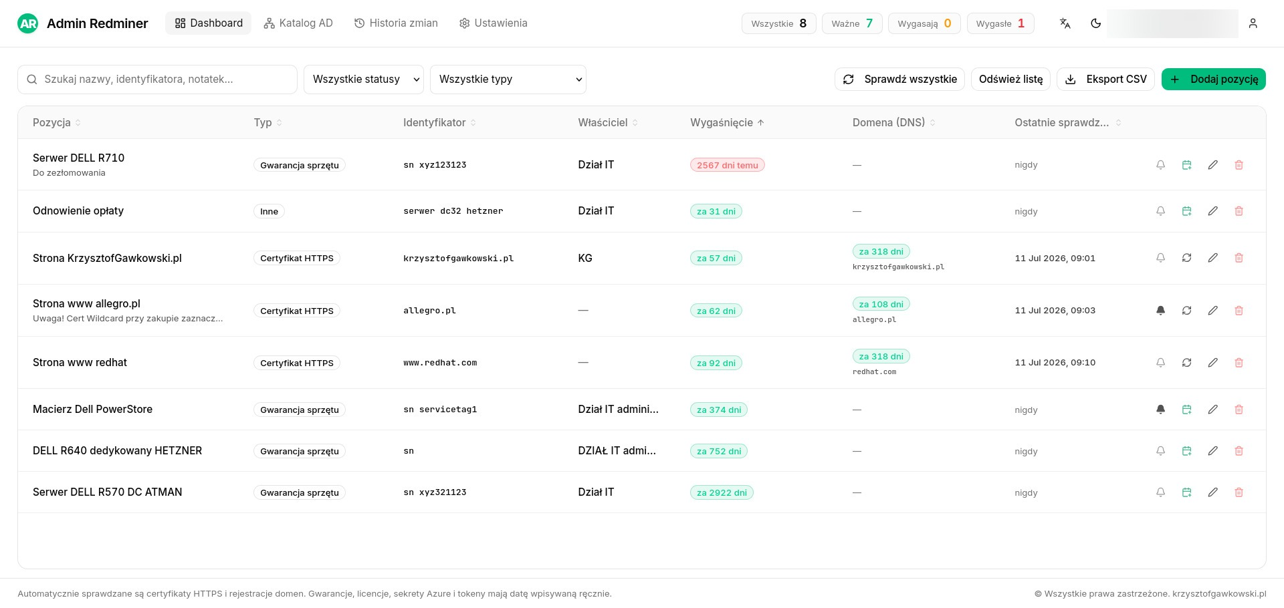
Pulpit — lista monitorowanych pozycji z licznikami statusów (motyw jasny).
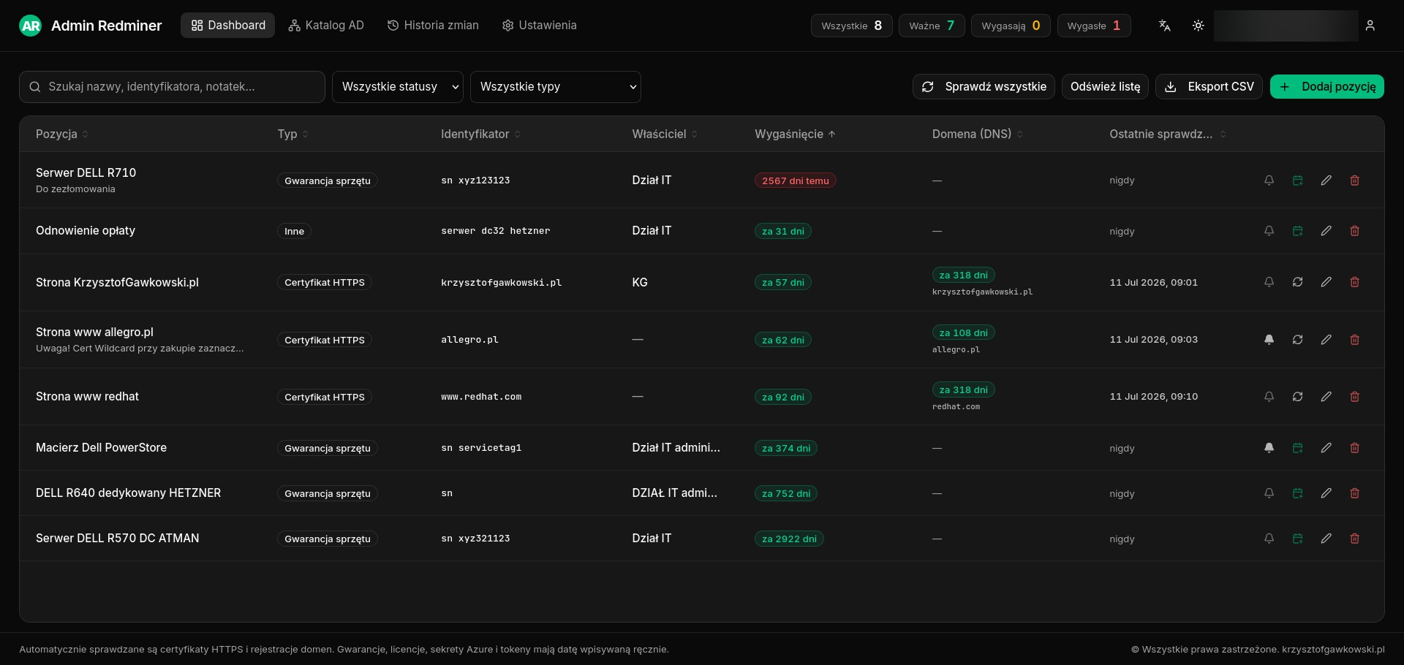
Pulpit — motyw ciemny.
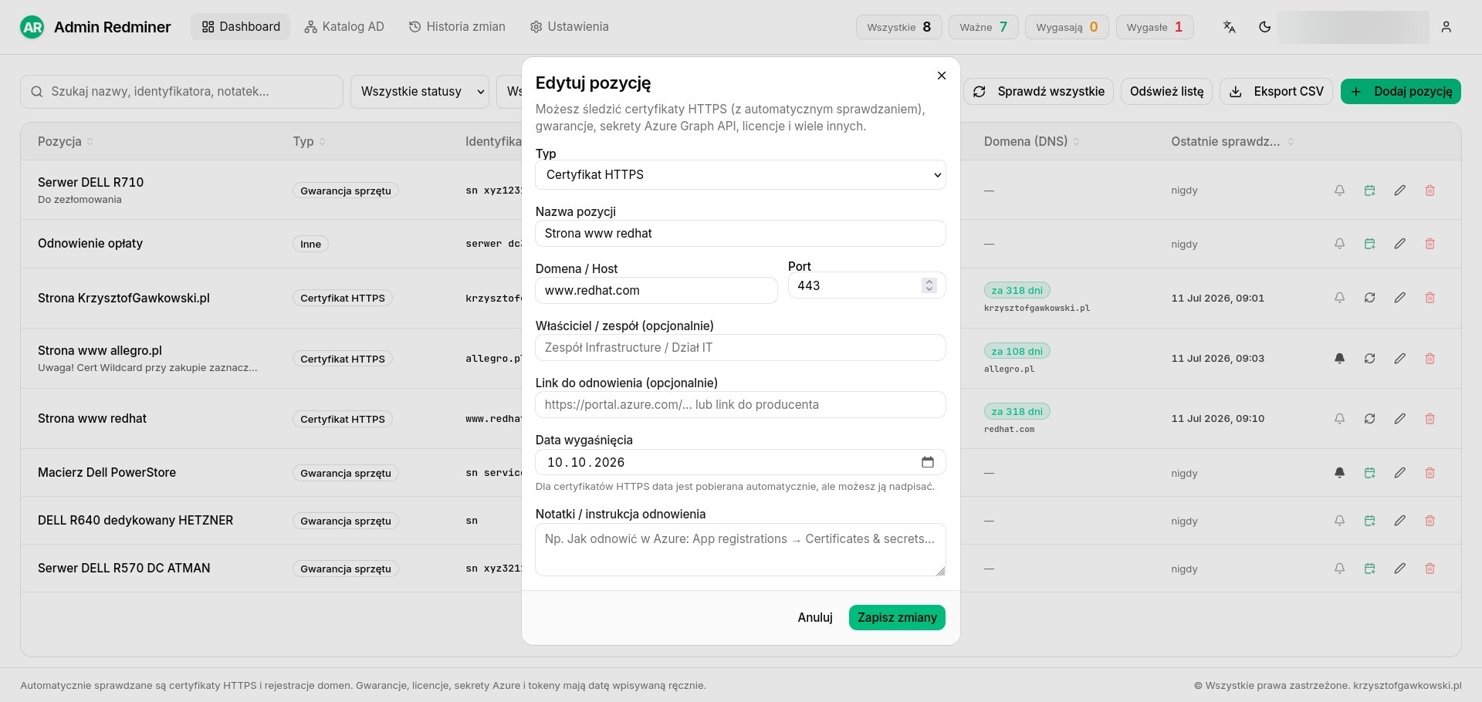
Dodawanie i edycja pozycji — typ, host/domena, data wygaśnięcia, właściciel, notatki.
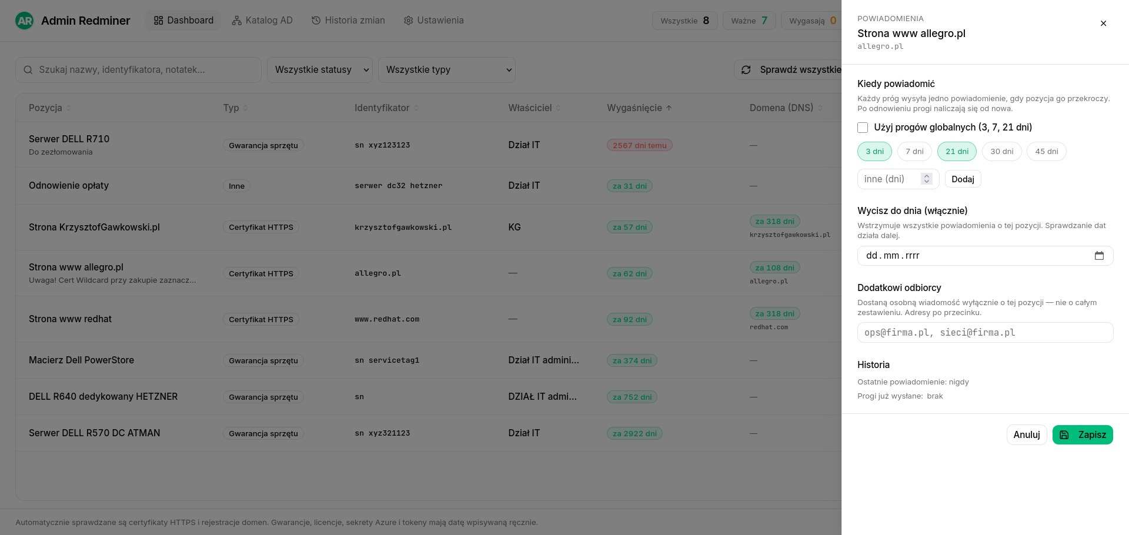
Panel powiadomień pozycji — progi dni, wyciszenie, dodatkowi odbiorcy.
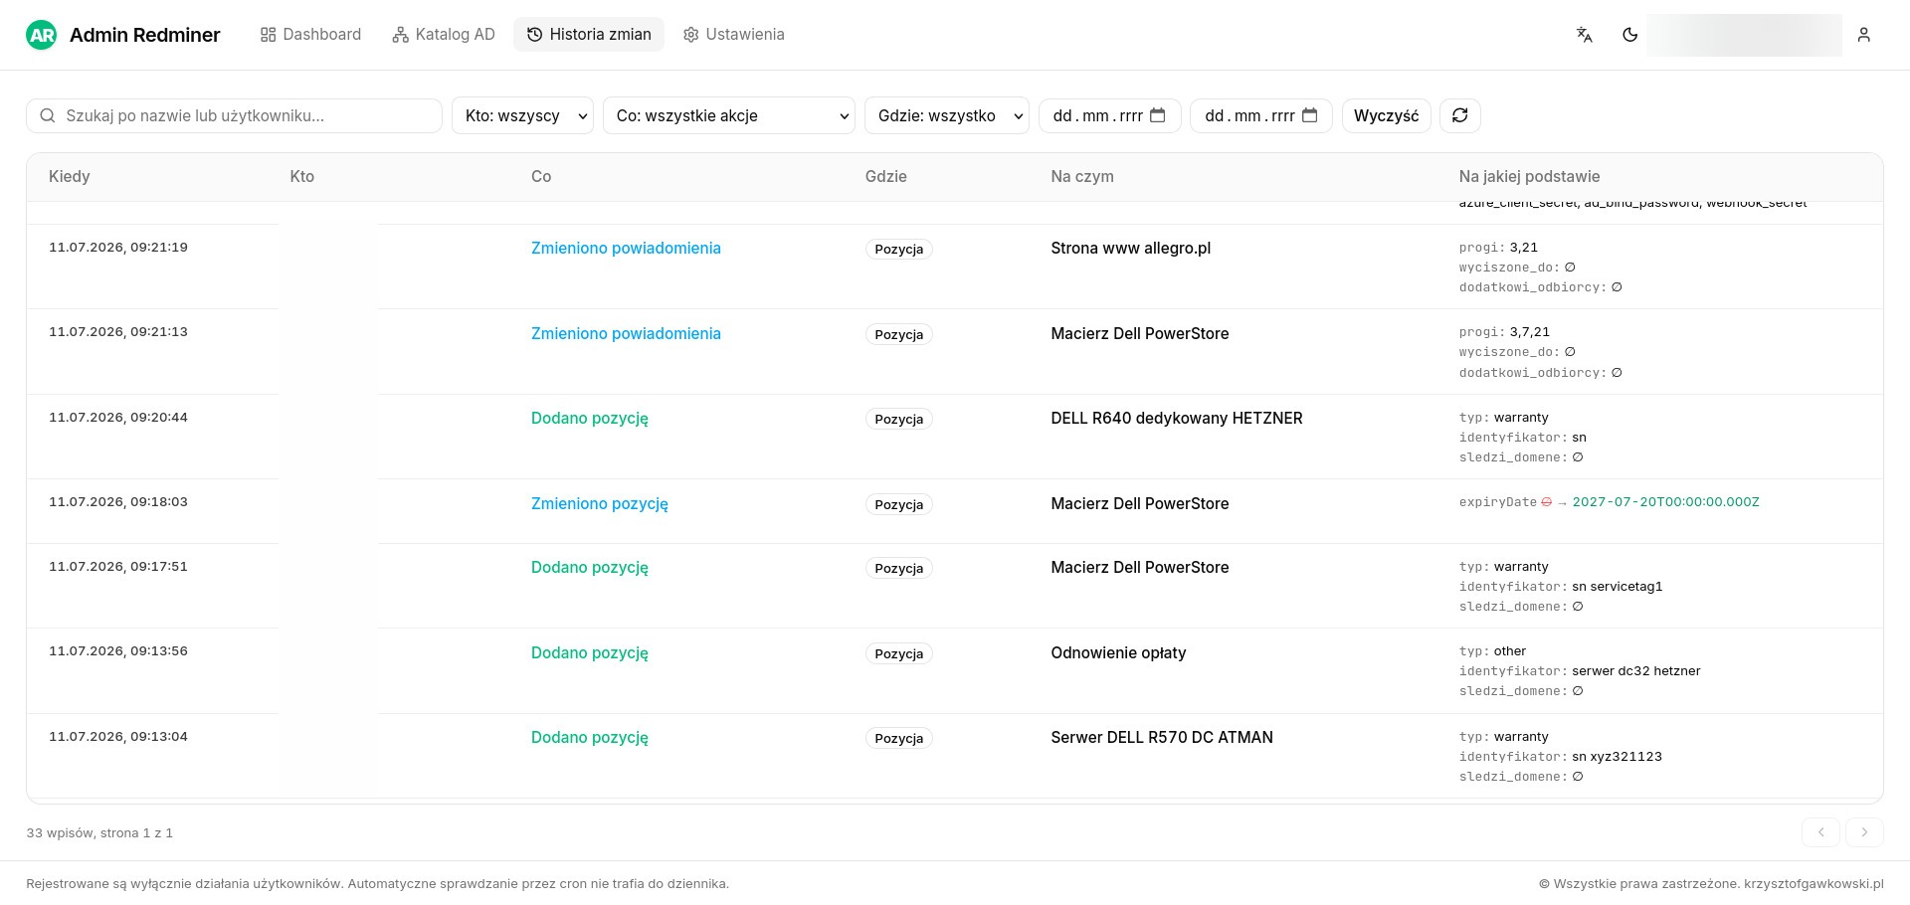
Historia zmian — dziennik działań użytkowników (audyt; kolumna „Kto” zanonimizowana).
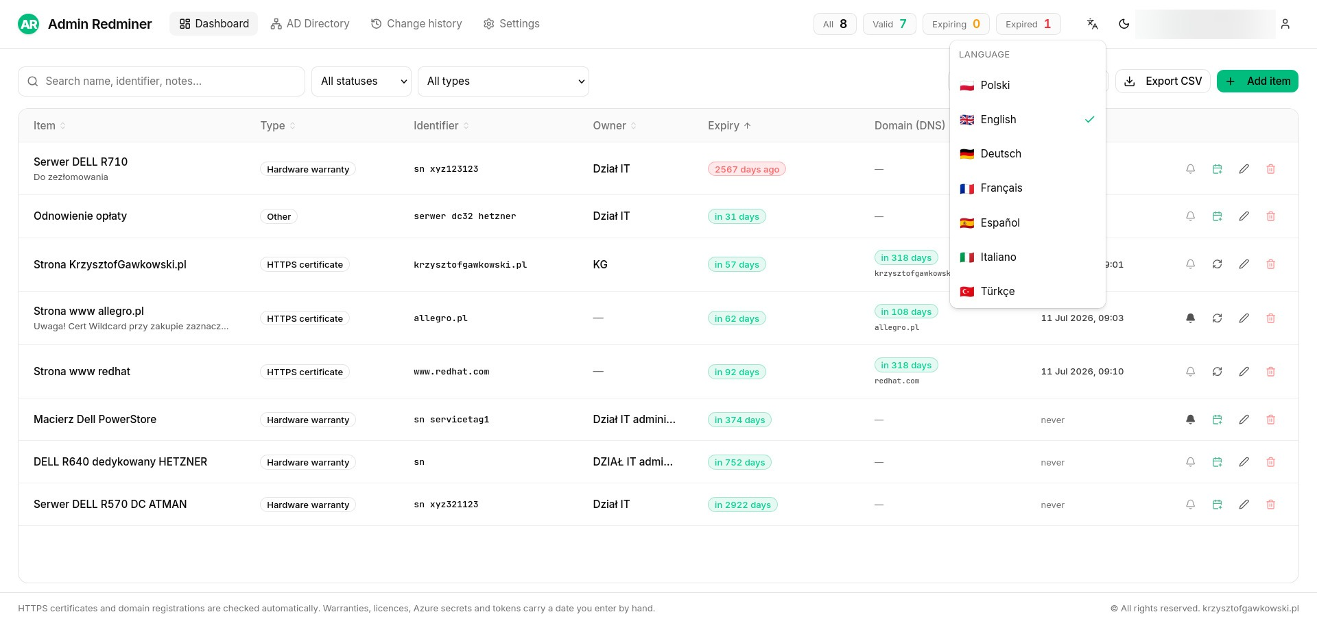
Przełącznik języka interfejsu (7 języków).
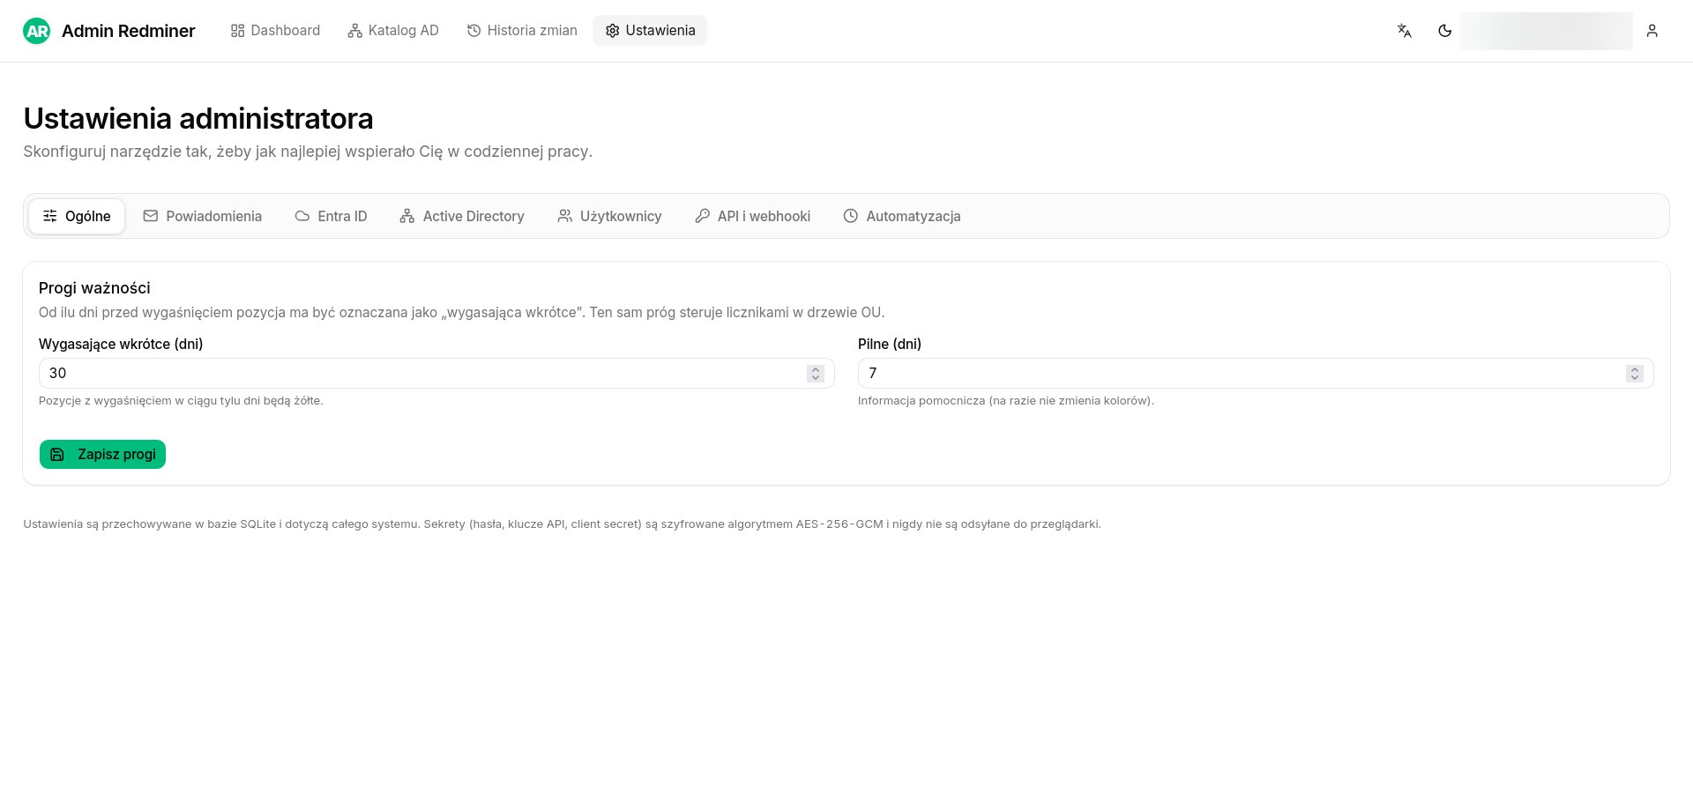
Ustawienia › Ogólne — progi ważności.
Przechowywanie i szyfrowanie ustawień. Ustawienia są przechowywane w bazie SQLite i dotyczą całego systemu. Sekrety (hasła, klucze API, client secret) są szyfrowane algorytmem AES-256-GCM i nigdy nie są odsyłane do przeglądarki.
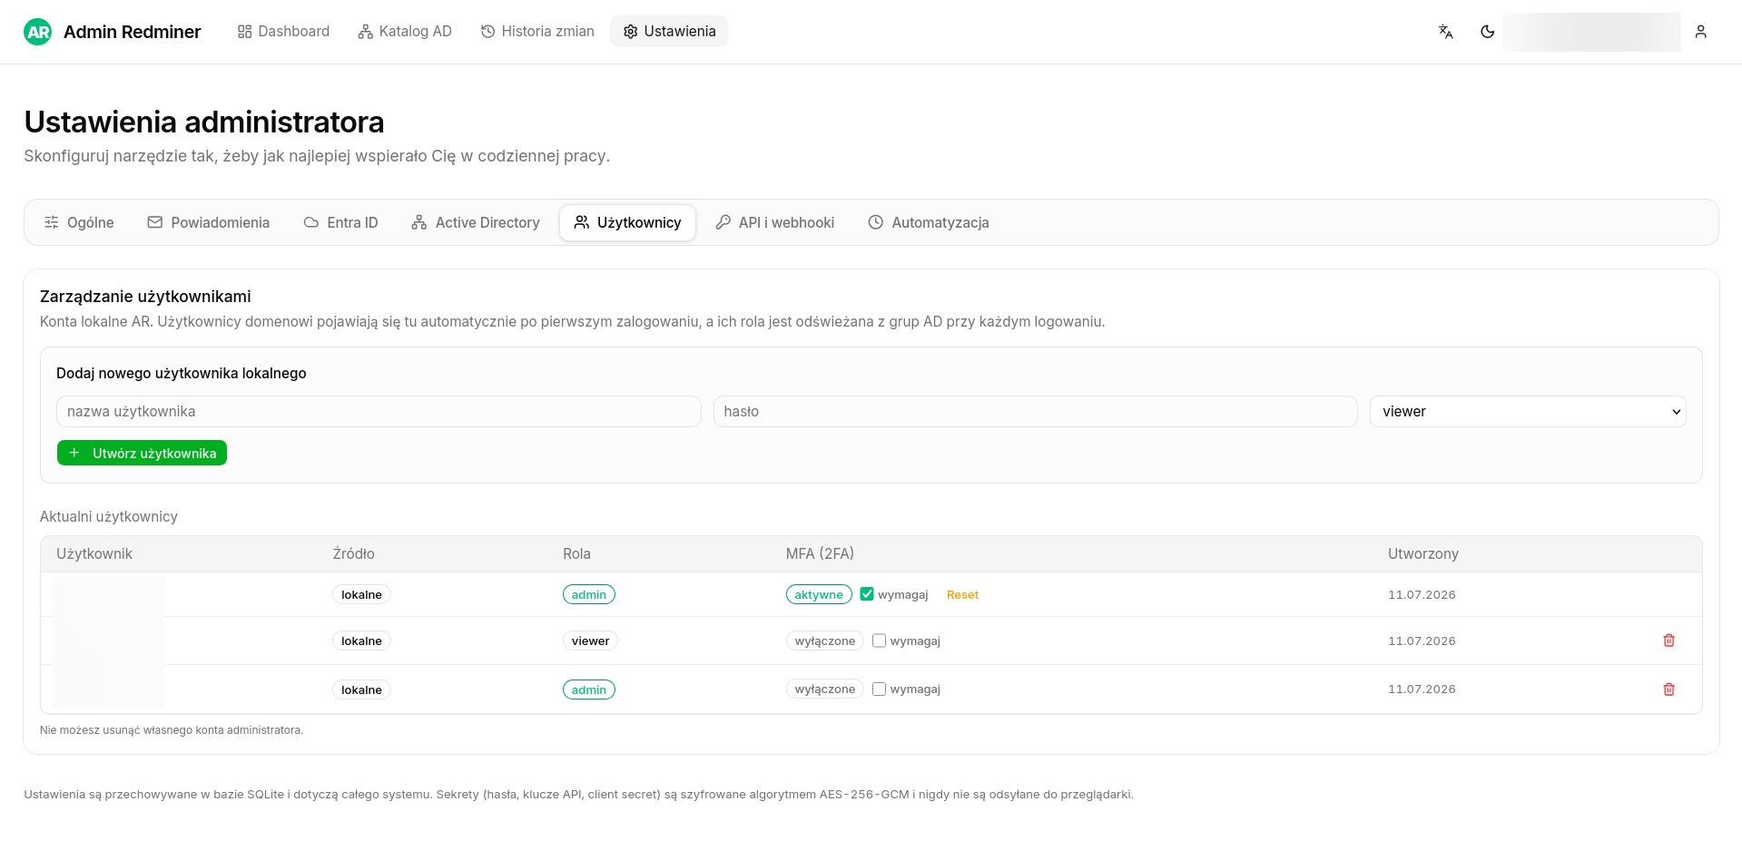
Ustawienia › Użytkownicy — konta lokalne, role i wymuszanie MFA (loginy zanonimizowane).
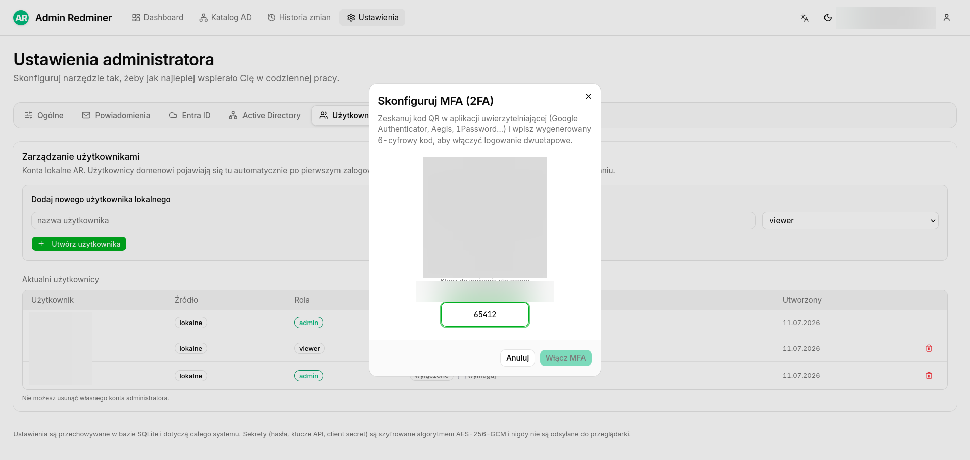
Włączanie MFA (2FA) — kod QR i klucz do aplikacji uwierzytelniającej (sekret zanonimizowany).
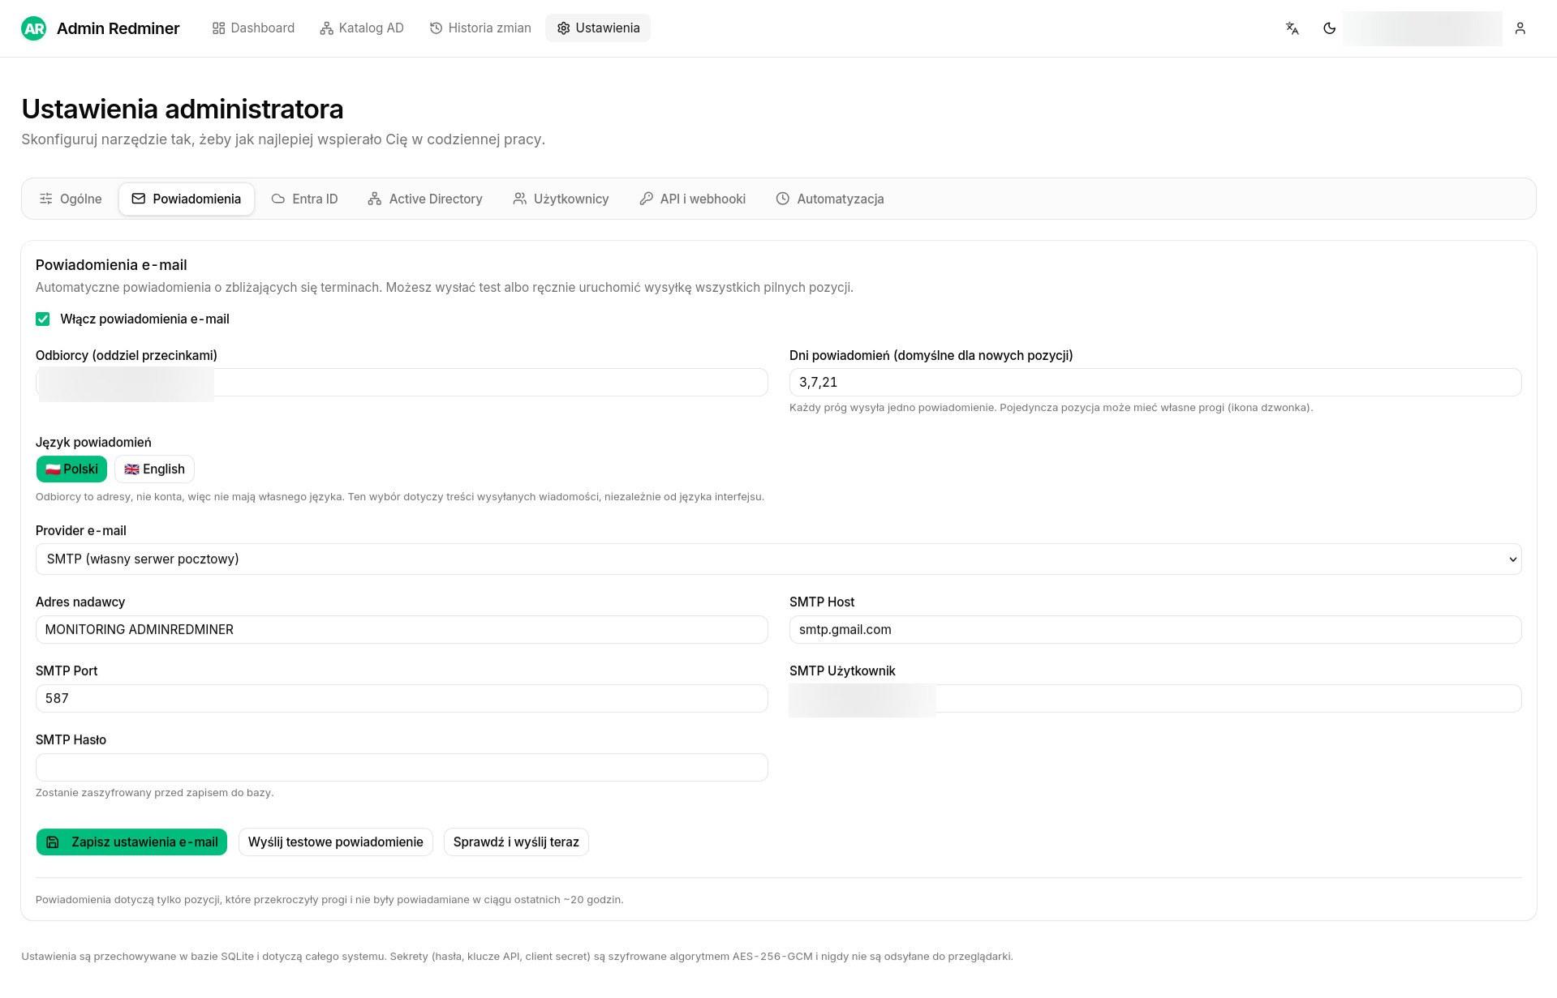
Ustawienia › Powiadomienia e-mail — nadawca, provider i parametry SMTP (adresy zanonimizowane).
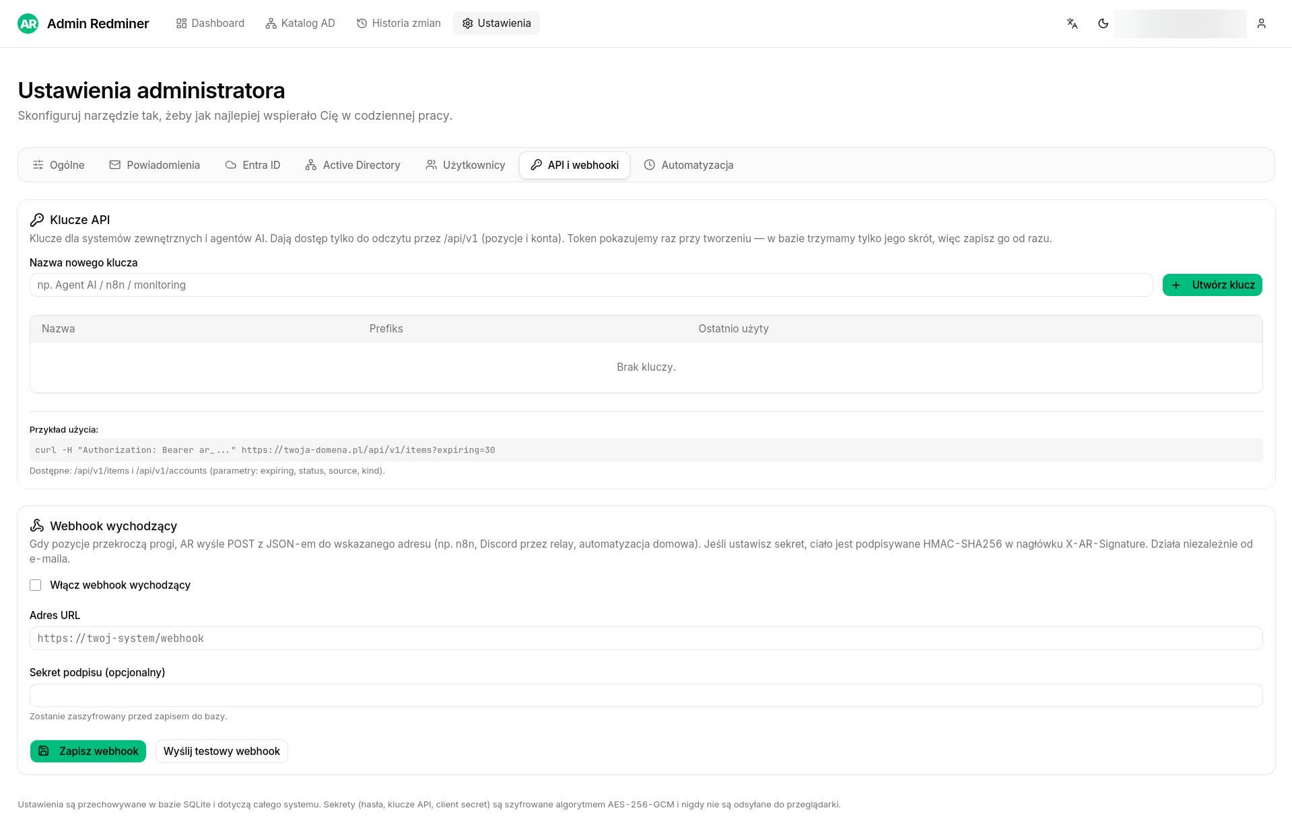
Ustawienia › API i webhooki — klucze API dla systemów zewnętrznych i webhook wychodzący.
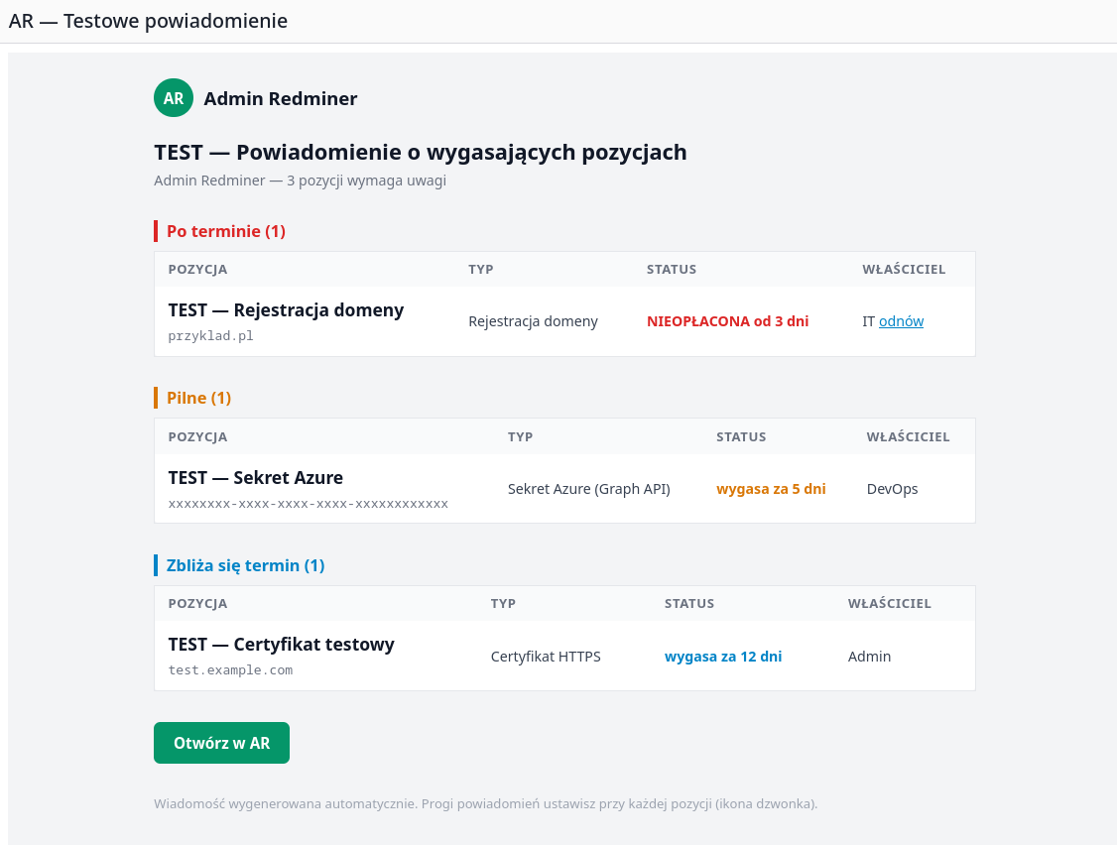
Przykładowa wiadomość e-mail z powiadomieniem o wygasających pozycjach (sekcje: po terminie, pilne, zbliża się termin; dane testowe).
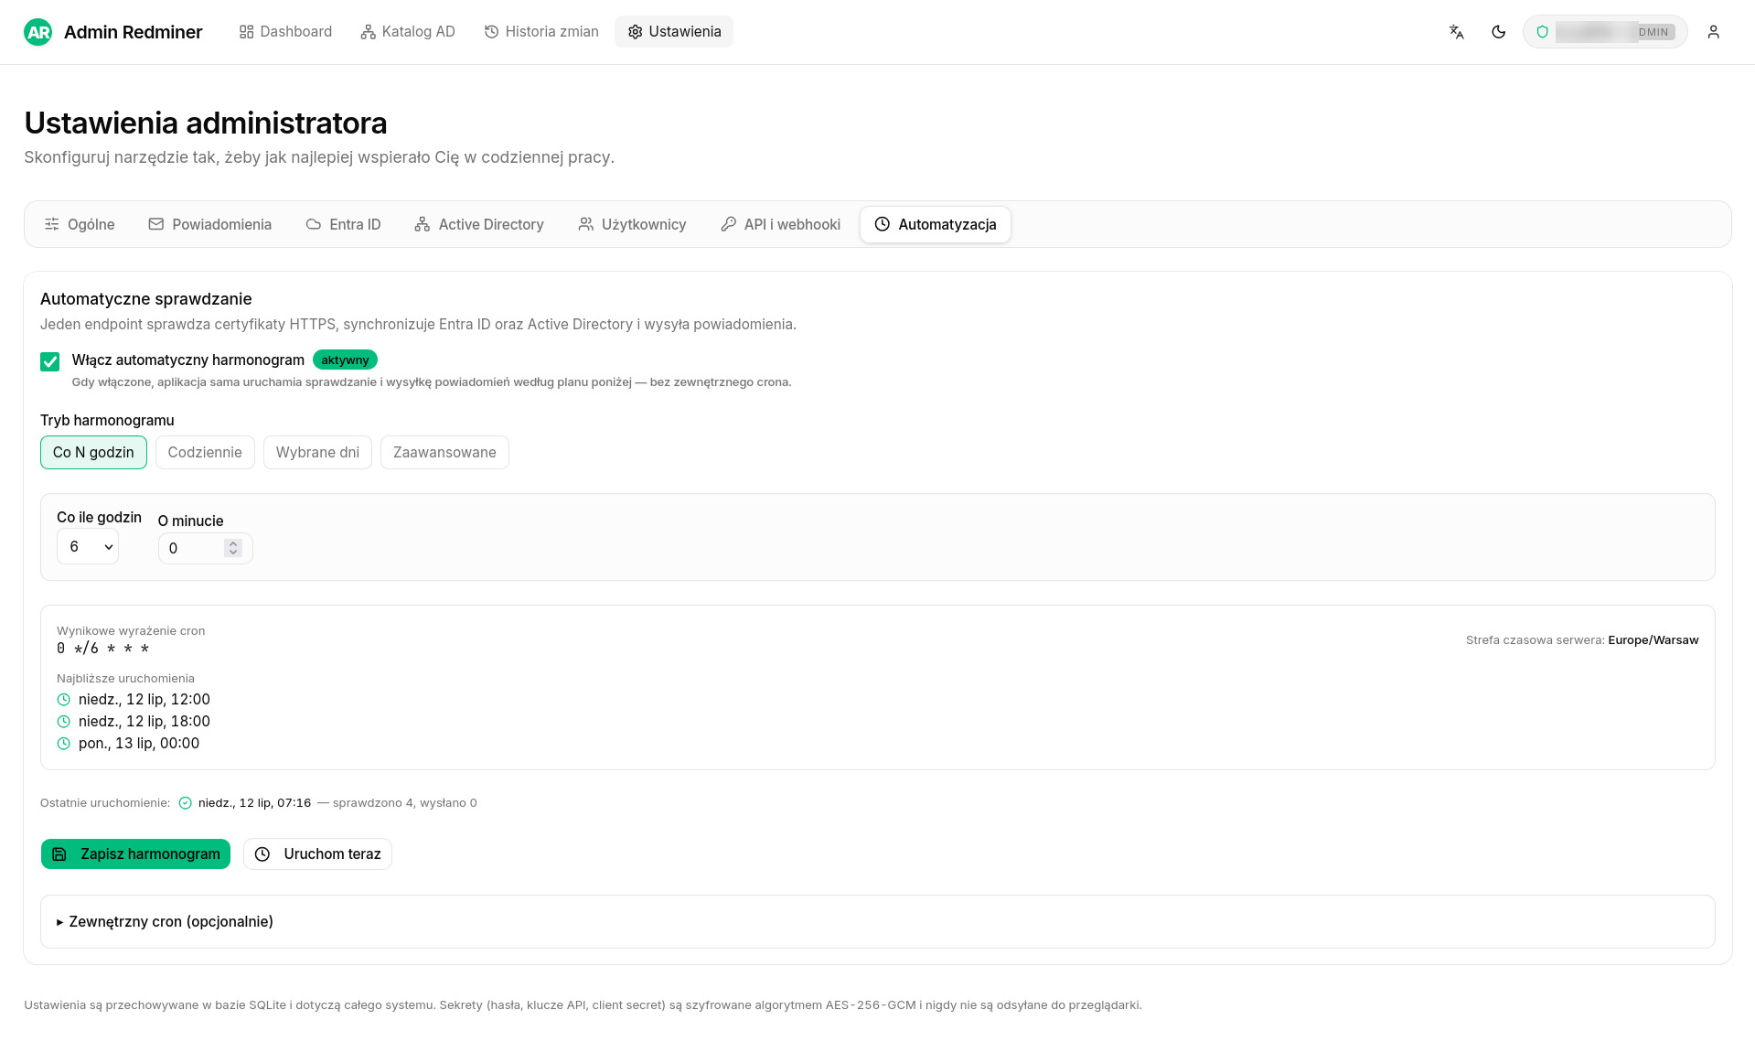
Ustawienia › Automatyzacja — wbudowany harmonogram (kreator cron): tryb, podgląd wynikowego wyrażenia i najbliższych uruchomień oraz status ostatniego przebiegu.

